МИНИСТЕРСТВО ПРОСВЕЩЕНИЯ РОССИЙСКОЙ ФЕДЕРАЦИИ ИНСТИТУТ СТРАТЕГИИ РАЗВИТИЯ ОБРАЗОВАНИЯ РОССИЙСКОЙ АКАДЕМИИ ОБРАЗОВАНИЯ

Диагностическая работа для учащихся 8 классов МАТЕМАТИЧЕСКАЯ ГРАМОТНОСТЬ

СИСТЕМА ОЦЕНИВАНИЯ ДИАГНОСТИЧЕСКОЙ РАБОТЫ ДЛЯ УЧАЩИХСЯ 8 КЛАССОВ

II вариант

## афиша.jpgЗАДАНИЕ 1. «ПОСЕЩЕНИЕ ТЕАТРА ОПЕРЫ И БАЛЕТА»

|  |
| --- |
| Вершиной музыкальной жизни Самары ХХ века, поистине историческим событием стало исполнение на сцене Самарского оперного театра Седьмой («Ленинградской») симфонии Дмитрия Шостаковича.  Великое произведение, отражающее трагические события военного времени, передающее все величие подвига |
| советских воинов, было дописано композитором в декабре 1941 г. в эвакуации в Самаре и исполнено оркестром Большого театра под  руководством Самуила Самосуда 5 марта 1942 г. |

18 февраля 1982 года, после триумфальных гастролей в Москве, театру было присвоено почетное звание ***«академический***».

В начале 2000-х годов в театре прошло несколько премьер, получивших большой зрительский резонанс. В настоящее время много внимания уделяется постановкам музыкальных сказок для детей. Артисты оперы и балета выступают и на концертной сцене.

При посещении театра группой школьников от 10 человек и выше в сопровождении 1 взрослого (учителя) предоставляется общая скидка на группу в зависимости от количества посетителей и стоимости билетов в размере, указанном в таблице:

|  |  |  |  |
| --- | --- | --- | --- |
| **Стоимость билетов** | **250 - 450 руб (балкон)** | **500 – 900 руб**  **(партер, ряды 10-12)** | **950 - 1200 руб**  **(партер, ряды 1-9)** |
| **От 11 до 20 человек с учетом учителя** | Скидка 250р | Скидка 450р | Скидка 500р |
| **От 21 до 30 человек с учетом учителя** | Скидка 300р | Скидка 500р | Скидка 750р |

Общая стоимость группового посещения вычисляется по формуле

|  |
| --- |
| **S= pх – m** |
| где S – общая стоимость,  p- цена билета, |

x- число посетителей, включая учителя, m – скидка.

## Вопрос 1 «Посещение театра оперы и балета»

В каких случаях скидка может покрыть стоимость одного билета?

Рассмотрите все варианты. В ответе представьте полное описание.

**Характеристика задания**

1. *Область содержания:* Неопределенность и данные
2. *Контекст*: личностный
3. *Мыслительная деятельность*: извлекать.
4. *Объект оценки* (предметный результат): сравнение чисел
5. *Уровень сложности*: 1.
6. *Формат ответа*: развернутый
7. *Критерии оценивания* (0 или 1 балл):

8. *Уровень функциональной грамотности* – 1

|  |  |
| --- | --- |
| 1 балл | Указан полный верный ответ (***три случая)***:   1. группа 11-20 чел покупает билеты по 250р на балкон 2. группа 21-30 чел покупает билеты по 300 р на балкон 3. группа 21-30 чел покупает билеты в партер по 500р. |
| 0 баллов | Задание не выполнено, ответ указан неверно (отсутствует  хотя бы одно верное значение, либо присутствует хотя бы одно неверное) или неверно записан |

## Вопрос 2 «Посещение театра оперы и балета»

Пользуясь формулой и

данными в таблице, рассчитайте стоимость группового посещения театра, если известно, что 20

восьмиклассников с учителем решили приобрести билеты на балкон.

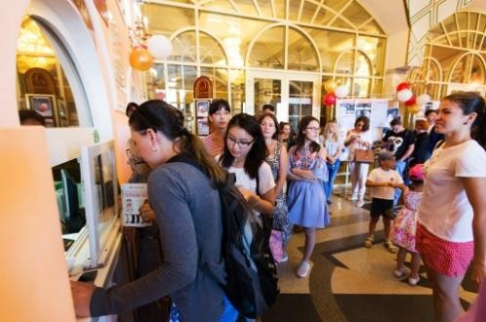Какой может быть минимальная сумма в этом случае?

Ответ укажите в рублях *(без указания единиц измерения)* и дайте обоснование*.*

**Характеристика задания**

1. *Область содержания:* Изменения и зависимости
2. *Контекст*: личностный
3. *Мыслительная деятельность*: применять.
4. *Объект оценки* (предметный результат): сравнение чисел
5. *Уровень сложности*: 2.
6. *Формат ответа*: развернутый
7. *Критерии оценивания* (0 или 2 балла):

8. *Уровень функциональной грамотности* – 2

|  |  |
| --- | --- |
| 2 балла | Указан полный верный ответ: (**20+1)*250 - 300** = **4950**  (возможно решение по действиям) |
| 0 баллов | Задание не выполнено, выполнено не полностью, ответ  указан неверно или неверно записан |

## сч билет.jpgВопрос 3 «Посещение театра оперы и балета»

|  |
| --- |
| На спектакль «Ромео и Джульетта» 14 февраля 2020 г. остались непроданными 40 билетов. Из них 6 по 250 руб., 2 билета по 450 руб., 1 билет  по 700 руб., 1 билет за 900 руб., 1 билет за 1800 руб., остальные билеты по 1500 руб. В рекламных целях спонсор спектакля разыгрывает 1 билет в беспроигрышной лотерее, который определяется компьютером случайным образом. За возможность участия в розыгрыше нужно заплатить 200 рублей. |
| Какова вероятность выиграть такой билет, чтобы в результате выигрыш в денежном эквиваленте составил 1600 рублей? Поясните  решение. *Ответ запишите десятичной дробью.* |

**Характеристика задания**

1. *Область содержания:* Неопределенности и данные
2. *Контекст*: личностный
3. *Мыслительная деятельность*: интерпретировать.
4. *Объект оценки* (предметный результат): Определение вероятности

|  |  |
| --- | --- |
| 3 балла | Указан верный ответ: **0,025.**  **Приведено пояснение решения**, например, 1600+200 =1800 – стоимость билета. Такой билет один из  40. Значит, вероятность равна 1:40=0,025 (возможны  другие обоснования, приводящие к верному результату) |
| 1 балл | Указан верный ответ: **0,025** без объяснения или при неполном объяснении |
| 0 баллов | Задание не выполнено, выполнено не полностью, ответ  указан неверно или неверно записан |

**Вопрос 4 «Посещение театра оперы и балета»**

1. *Уровень сложности*: 3.
2. *Формат ответа*: развернутый
3. *Критерии оценивания* (0, 1 или 3 балла):

8. *Уровень функциональной грамотности* – 3

В лотерее случайным образом выпал билет стоимостью 250 руб. После этого к кассе подошла пара студентов, которые хотели приобрести два билета на спектакль. Билеты должны быть на соседние места и по одной цене.

Какие варианты может предложить кассир этой паре? Какова разница между стоимостью наиболее дорогого варианта и самого дешевого в этом случае? *В ответе запишите подробно все варианты, произведите расчет разницы и укажите полученную сумму с единицами измерения.*

**Характеристика задания**

1. *Область содержания:* Неопределенности и данные
2. *Контекст*: личностный
3. *Мыслительная деятельность*: Оценивать и применять.
4. *Объект оценки* (предметный результат): Оптимальный выбор при указанных ограничениях
5. *Уровень сложности*: 4.
6. *Формат ответа*: развернутый с обоснованием
7. *Критерии оценивания* (0 или 4 балла):

8. *Уровень функциональной грамотности* – 4

|  |  |
| --- | --- |
| 4 балла | Указан полный верный ответ:  **2*250=500 (руб.)**, **2*450=900 (руб.)**, **2*1500=3000 (руб.).**  Разница: **3000-500=2500 (руб.)** |
| 2 балла | Указан частично верный ответ:  Ответ указан верно **2500 руб.**, но пояснения не даны или неполные |
| 0 баллов | Задание не выполнено, ответ указан неверно или неверно  записан (без единиц измерения) |

## ЗАДАНИЕ 2. «АФАЛИНЫ»

**Черноморская афалина – одно из самых умных животных на Земле**

Афалина – самый крупный вид из семейства дельфинов, обитающих по всему Мировому океану. Афалина достигает до 4 м в длину и до 300 кг веса. Животное имеет большой череп (до 58 см) и мозг со множеством извилин. От холода его спасает толстый жировой слой. Стоит обратить внимание на такую важную деталь: охлаждение организма дельфина происходит через плавники.

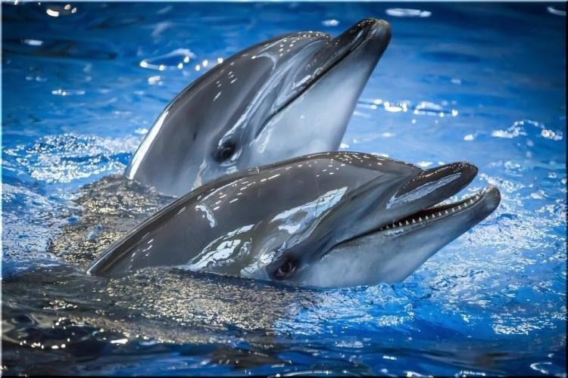

Живут эти дельфины небольшими группами (до нескольких десятков особей). Детёныши становятся взрослыми в 5-6 лет. Члены коллектива отлично взаимодействуют между собой. Они даже могут называть друг друга по имени: общаются посредством звуковых сигналов. Эти млекопитающие совместно охотятся и помогают члену стаи. Спят они у водной поверхности, причём одно из мозговых полушарий при этом бодрствует.

Чем питается афалина? Рыбой и донными животными, поглощая до 14 кг пищи в сутки. Дельфин может нырять на глубину до 100 метров, при этом задерживать дыхание на 5-10 минут. Но все же предпочитает кормиться на

мелководье. Существа эти действительно умны: учатся через подражание, соотнося собственные размеры и анатомию с «образцом», понимают абстрактные символы, имеют свой язык (с определенными правилами грамматики!) и узнают себя в зеркале, что говорит о чётком осознании. Всё это вызывает закономерное уважение и симпатию к ним со стороны человечества.

Численность особей черноморской афалины очень небольшая и постоянно сокращается. Главными опасностями для афалин, как и для всех других обитателей водной среды, является загрязнение Мирового океана, а также постоянный рост интенсивности судоходства. Очень часто афалины запутываются в рыболовных сетях, из которых они не могут выбраться и погибают, браконьерский промысел тоже негативно сказывается на численности афалин. Такая техногенная проблема, как шумовое загрязнение от судов, нефтяных платформ, гидролокаторов, подводных взрывов при военных учениях и сейсмической разведке также приводит к стремительному сокращению количества черноморских афалин. Дельфины теряют ориентацию в пространстве, что приводит к их массовым выбросам на берег.

Вид афалина входит в [список животных Международной Красной книги](http://zhivotnue.ru/index_ru.php?cat=zhivotnue_krasnoi_knigi&ind=1),

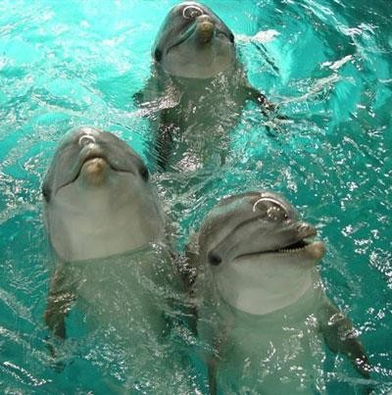а подвид черноморская афалина занесен в Красную книгу России.

В отечественных водах промысел черноморской афалины строго запрещен с 1966 года, постоянно проводятся различные мероприятия по анализу численности этих млекопитающих и их мест обитания. Ученые прикрепляют к их плавникам специальные датчики, которые позволяют

исследователям изучать местоположение и поведение афалин.

## Вопрос 1 «Афалины»

Опираясь на информацию, представленную в тексте, выберите верные утверждения, представленные в таблице.

|  |  |
| --- | --- |
| **Утверждения** | **Да/нет** |

|  |  |
| --- | --- |
| 1. Афалина достигает до 14 м в длину и до 300 кг веса |  |
| 2. Дельфин может нырять на глубину до 100 метров, |  |
| 3. На глубине афалины задерживают дыхание на 10-15  минут. |  |
| 4. Животное имеет череп размером до 58 см |  |
| 5. Численность особей черноморской афалины мала |  |
| 6. С 1966 года в отечественных водах промысел  черноморской афалины строго запрещён |  |

|  |  |
| --- | --- |
| 1 балл | Указан полный верный ответ: **2, 4, 5, 6** |
| 0 баллов | Задание не выполнено, ответ указан неверно (отсутствует хотя бы одно верное значение, либо присутствует хотя бы  одно неверное) или неверно записан |

## Вопрос 2 «Афалины»

**Характеристика задания**

1. *Область содержания:* Неопределенность и данные
2. *Контекст*: научный
3. *Мыслительная деятельность*: извлекать.
4. *Объект оценки* (предметный результат): работать с информацией, представленной в текстовой форме
5. *Уровень сложности*: 1.
6. *Формат ответа*: краткий
7. *Критерии оценивания* (0 или 1 балл):

8. *Уровень функциональной грамотности* – 1

Стая дельфинов плыла по течению в сторону Абхазии и преодолела расстояние 350 км. На это у них ушло 16 часов. Обратно они поплыли домой в сторону Крыма против течения. Дорога заняла у них 19 часов. Объясните разницу во времени.

Какова была средняя скорость дельфинов во время всего путешествия туда и обратно? Ответ запишите в км/ч.

**Характеристика задания**

1. *Область содержания:* количество.
2. *Контекст*: научный.
3. *Мыслительная деятельность*: процедуры.

применять

математические

1. *Объект оценки* (предметный результат): вычисление средней скорости
2. *Уровень сложности*: 2

|  |  |
| --- | --- |
| 1. *Фор* 2. *Крит*   2 балла | *мат ответа*: развернутый с обоснованием  *ерии оценивания* (0 или 2 балла): Указан полный верный ответ:   1. 350+350= 700 км – общее расстояние 2. 16+19= 35 часов – общее время 3. 700:35= 20 км/ч - средняя скорость дельфинов   **Разница во времени объясняется скоростью течения** |
| 0 баллов  8. *Уров* | Задание не выполнено, ответ указан неверно или неверно записан.  *ень функциональной грамотности* – 2. |

## Вопрос 3 «Афалины»

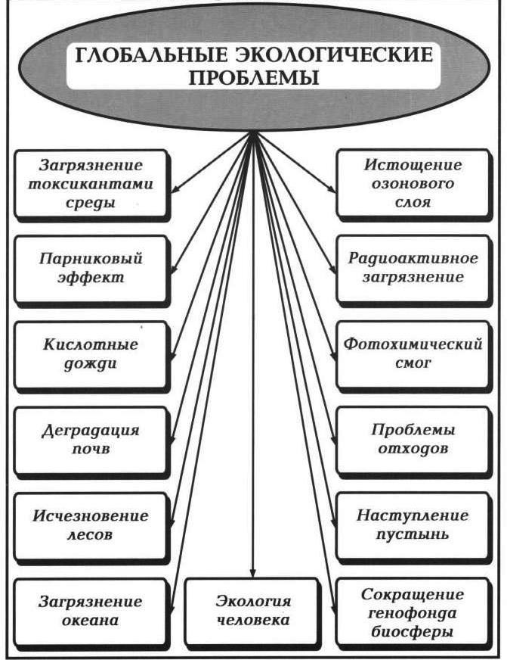Рассмотрите схему.

О какой глобальной экологической проблеме говорится в тексте? Выберите из схемы и запишите. Ещё о каких глобальных проблемах, которые влияют на численность дельфинов, вы узнали из текста? Свой ответ запишите.

## Вопрос 3

Выберите из схемы и запишите, о какой глобальной экологической проблеме говорится в тексте. Ещё о каких глобальных проблемах, которые влияют на численность дельфинов, вы узнали из текста? Свой ответ запишите.

|  |  |
| --- | --- |
| 3 балла | Указан полный верный ответ: **загрязнение мирового океана; рост интенсивности судоходства;**  **браконьерский промысел; шумовое загрязнение от судов** |
| 1 балл | Основания уменьшения численности дельфинов указаны  не полностью, либо присутствуют излишние факты |
| 0 баллов | Задание не выполнено, ответ указан неверно |

## Вопрос 4 «Афалины»

**Характеристика задания**

1. *Область содержания:* Неопределенности и данные
2. *Контекст*: профессиональный
3. *Мыслительная деятельность*: Оценивать и применять.
4. *Объект оценки* (предметный результат): Оптимальный выбор при указанных ограничениях
5. *Уровень сложности*: 3.
6. *Формат ответа*: развернутый с обоснованием
7. *Критерии оценивания* (0 или 3 балла):

8. *Уровень функциональной грамотности* – 3

Афалина – быстрый и маневренный пловец. Дельфин способен резко менять направление движения. Чтобы увеличить скорость, он может выпрыгнуть из воды на высоту до 5 м. Эту особенность часто используют в дельфинариях.

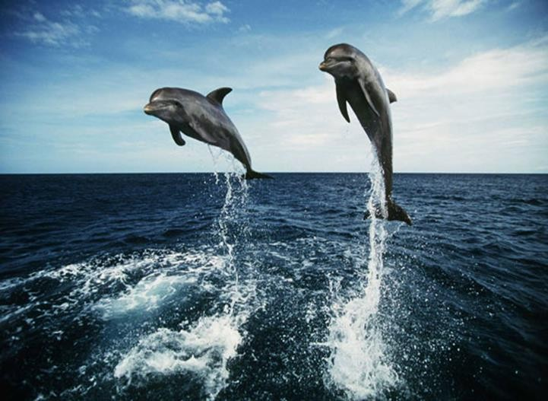Сережа, Катя и Дима стали искать ответ на этот вопрос.

Вот, что предположил Сережа:

«Дельфины выпрыгивают из воды, чтобы экономить силы при движении».

Катя нашла следующую информацию: «Дельфины любят нырять, но под водой им необходим воздух. Именно поэтому они выпрыгивают из

воды – делают запас воздуха».

Дима предположил, что так дельфины делают гимнастические упражнения.

Оцените предположения ребят с точки зрения физических законов и собственного жизненного опыта. Верны ли они?

**Характеристика задания:**

1. *Область содержания:* Неопределенность и данные
2. *Контекст*: общественный.
3. *Мыслительная деятельность:* оценивать
4. *Объект оценки* (предметный результат): формулировать свою точку зрения, опираясь на законы познания окружающей среды
5. *Уровень сложности*: 4.
6. *Формат ответа:* со свободным ответом.
7. *Критерии оценивания* (0, 2 или 4 балл):

|  |  |
| --- | --- |
| 4 балла | Указан полный ответ:  **Указан полный ответ: Предположения Сережи и Кати верны. Предположение Димы не верно.**   1. *Предположение Сережи: поскольку сила трения у воды намного больше, чем у воздуха, дельфинам проще передвигаться в воздушной среде — таким образом они экономят энергию. Чтобы совершить прыжок, дельфину совсем не нужно прилагать больших усилий, для этого необходима скорость всего 5 метров в секунду...* 2. *Предположение Кати: афалины обладают особой системой дыхания. У них отлично развиты легкие. Они очень упругие и эластичные, ткань легких может быстро сжиматься и расширяться. Это позволяет афалинам всего за один вдох обновлять до 90% воздуха в легких. Перед тем как погрузиться под воду, они совершают на поверхности комплекс вдохов и выдохов, что позволяет им эффективно пополнить запас*   *кислорода и на длительное время скрыться под воду.* |
| 2 балла | **Дано верное указание на одну правильную версию или на одну неправильную версию.** |
| 0 баллов | Отсутствие решения. |

1. *Уровень функциональной грамотности* – 4.

# Максимальный балл: 20 баллов.

Результат тестирования выставляется в виде:

1. уровень функциональной грамотности: 1-2 балла;
2. уровень функциональной грамотности: 3-6 баллов;
3. уровень функциональной грамотности: 7-16 баллов;
4. уровень функциональной грамотности: 17-20 баллов.

# Характеристика уровней функциональной грамотности:

* 1. **уровень функциональной грамотности (вычитывание – читательская грамотность, узнавание и понимание – математическая грамотность):** умение извлекать (вычитывать) информацию из текста и делать простые умозаключения (несложные выводы) о том, о чем говорится в тексте; обобщать информацию текста. С точки зрения математического содержания, на 1 уровне учащиеся находили и извлекали информацию различного предметного содержания из текстов, схем, рисунков, таблиц, диаграмм, представленных как на бумажных, так и электронных носителях. Информация была представлена в различном контексте: личном, профессиональном, общественном, научном.
  2. **уровень функциональной грамотности (интерпретация – читательская грамотность, понимание и применение – математическая грамотность):** умение анализировать, интегрировать и интерпретировать сообщения текста, формулировать на их основе более сложные выводы; находить в текстах скрытую информацию и предъявлять её в адекватной форме; соотносить изображение и вербальный текст, применять математические знания (знания о математических явлениях) для решения разного рода проблем, практических ситуаций. На втором уровне учащиеся способны применять знания о масштабе, совершать реальные расчеты с извлечением данных из таблиц и несплошного текста, определять зависимости геометрических фигур, находить площади геометрических фигур. Особенно ценно, что на данном уровне учащиеся переводят текстовые задания с языка контекста на язык математики. Процесс моделирования данных заданий включает: понимание, структурирование, моделирование, вычисления, применение математических знаний.
  3. **уровень функциональной грамотности (оценка – читательская грамотность, анализ и синтез – математическая грамотность):** На данном уровне необходимо было анализировать и обобщать (интегрировать) информацию различного предметного содержания в разном контексте,

опираясь на умения: размышлять о сообщениях текста и оценивать содержание, форму, структурные и языковые особенности текста; оценивать полноту и достоверность информации, формулировать математическую проблему на основе анализа ситуации.

* 1. **уровень функциональной грамотности (применение – читательская грамотность, рефлексия в рамках математического содержания – математическая грамотность):** учащийся может применить полученную в результате чтения информацию для объяснения новой ситуации, для решения практической задачи без привлечения или с привлечением фоновых знаний; формулировать на основе текста собственную гипотезу; выявлять связь между прочитанным и современным миром. Для успешного прохождения данного уровня учащийся должен уметь интерпретировать и оценивать математические данные в контексте лично значимой ситуации.